ANALIZA WYNIKÓW
SPRAWDZIANU KOMPETENCJI
UCZNIÓW KLAS IV
W ROKU SZKOLNYM
2017/2018

MATEMATYKA

Opracował zespół w składzie:
Małgorzata Alachamowicz
Katarzyna Tomasiewicz

Śniadowo, SIERPIEŃ 2018

Test kompetencji sprawdza, w jakim stopniu uczeń IV klasy szkoły podstawowej spełnia wymagania z zakresu matematyki określone w podstawie programowej kształcenia ogólnego dla II etapu edukacyjnego.
Na rozwiązanie arkusza zadań uczniowie mieli 40 minut.

Ogólne wyniki sprawdzianu
Czwartoklasiści uzyskali średni wynik 59% punktów możliwych do uzyskania. Środkowy uczeń rozkładu uporządkowanego rosnąco uzyskał 65% punktów. Nie wystąpił wynik maksymalny. Najwyższy wynik – 90% punktów uzyskało trzech uczniów. Najniższy wynik 15% uzyskał jeden uczeń.
Test okazał się dla uczniów umiarkowanie trudny (59%).
 | Szkoła | Klasa
 |  | IVA | IVB | IVC
Liczebność/  ilość piszących | 43 | 15 | 12 | 16
Wynik średni | 59% | 57% | 65% | 56%
Wynik najniższy | 15% | 25% | 40% | 15%
Wynik najwyższy | 90% | 85% | 75% | 90%
Mediana | 65% | 55% | 68% | 55%
Łatwość testu | 59% | 57% | 65% | 56%
Łatwość zadań dla uczniów klas IV
Poniższa tabela prezentuje kartotekę oraz łatwość poszczególnych zadań i czynności uszeregowane według wymagań z podstawy programowej.
Wymaganie ogólne | Nr zad. |  | Wymaganie szczegółowe  Uczeń: | Liczba punktów | Łatwość w %
I. Sprawność rachunkowa.
1. Wykonywanie nieskomplikowanych obliczeń w pamięci lub w działaniach trudniejszych pisemnie oraz wykorzystanie tych umiejętności w sytuacjach praktycznych. | 4 |  | II. Działania na liczbach naturalnych.  Uczeń:  1) dodaje i odejmuje w pamięci liczby naturalne dwucyfrowe lub większe, liczbę jednocyfrową dodaje do dowolnej liczby naturalnej i odejmuje od dowolnej liczby naturalnej  3) mnoży i dzieli liczbę naturalną przez liczbę naturalną jednocyfrową, dwucyfrową lub trzycyfrową sposobem pisemnym, w pamięci (w najprostszych przykładach) […]  6) porównuje liczby naturalne z wykorzystaniem ich różnicy lub ilorazu | 5 | 68%
 | 6 |  | II. Działania na liczbach naturalnych.  Uczeń:  1) dodaje i odejmuje w pamięci liczby naturalne dwucyfrowe […] | 1 | 93%
Łatwość |  |  |  |  | 72%
II. Wykorzystanie i tworzenie informacji.
1. Odczytywanie i interpretowanie danych przedstawionych w różnej formie oraz ich przetwarzanie. | 2 |  | IV. Ułamki zwykłe i dziesiętne. Uczeń:  1) opisuje część danej całości za pomocą ułamka  XIII. Elementy statystyki opisowej.  Uczeń:  2) odczytuje i interpretuje dane  przedstawione […] na diagramach i na wykresach | 1 | 84%
 | 5 |  | I. Liczby naturalne w dziesiątkowym układzie pozycyjnym.  Uczeń:  5) liczby w zakresie do 3 000 zapisane w systemie rzymskim przedstawia w systemie dziesiątkowym, a zapisane w systemie dziesiątkowym przedstawia w systemie rzymskim | 1 | 91%
2. Interpretowanie i tworzenie tekstów o charakterze matematycznym oraz graficzne przedstawianie danych. | 12 |  | IX. Wielokąty, koła i okręgi. Uczeń:  6) wskazuje na rysunku cięciwę, średnicę oraz promień koła i okręgu | 1 | 7%
Łatwość |  |  |  |  | 60%
III. Wykorzystanie i interpretowanie reprezentacji.
1. Używanie prostych, dobrze znanych obiektów matematycznych, interpretowanie pojęć matematycznych i operowanie obiektami matematycznymi. | 1 |  | IV. Ułamki zwykłe i dziesiętne. Uczeń:  1) opisuje część danej całości za pomocą ułamka | 1 | 95%
 | 3 |  | IV. Ułamki zwykłe i dziesiętne. Uczeń:  1) opisuje część danej całości za pomocą ułamka | 1 | 63%
2. Dobieranie modelu matematycznego do prostej sytuacji […]. | 7 |  | XII. Obliczenia praktyczne.  Uczeń:  3) wykonuje proste obliczenia zegarowe na godzinach, minutach[…] | 1 | 74%
1. Używanie prostych, dobrze znanych obiektów matematycznych, interpretowanie pojęć matematycznych i operowanie obiektami matematycznymi. | 8 |  | XII. Obliczenia praktyczne. Uczeń:  8) oblicza rzeczywistą długość odcinka, gdy dana jest jego długość w skali oraz długość odcinka w skali, gdy dana jest jego rzeczywista długość | 1 | 14%
 | 10 |  | XII. Obliczenia praktyczne. Uczeń:  8) oblicza rzeczywistą długość odcinka, gdy dana jest jego długość w skali oraz długość odcinka w skali, gdy dana jest jego rzeczywista długość | 1 | 33%
 | 11 |  | XI. Obliczenia w geometrii. Uczeń:  2) oblicza pola: trójkąta, kwadratu,  prostokąta, rombu, równoległoboku,  trapezu, przedstawionych na rysunku  […] | 1 | 74%
Łatwość |  |  |  |  | 59%
IV. Rozumowanie i argumentacja.
3. Stosowanie strategii wynikającej z treści zadania, tworzenie strategii rozwiązania problemu, również w rozwiązaniach wieloetapowych oraz w takich, które wymagają umiejętności łączenia wiedzy z różnych działów matematyki. |  | 9 | II. Działania na liczbach naturalnych.  Uczeń:  1) dodaje i odejmuje w pamięci liczby naturalne dwucyfrowe lub większe, liczbę jednocyfrową dodaje do dowolnej liczby naturalnej i odejmuje od dowolnej liczby naturalnej  3) mnoży i dzieli liczbę naturalną przez liczbę naturalną jednocyfrową, dwucyfrową lub trzycyfrową […] w pamięci (w najprostszych przykładach) […] | 1 | 44%
 |  | 13 | XI. Obliczenia w geometrii. Uczeń:  1) oblicza obwód wielokąta o danych długościach boków  2) oblicza pola: trójkąta, kwadratu,  prostokąta, rombu, równoległoboku,  trapezu, przedstawionych na rysunku oraz w sytuacjach praktycznych […] | 4 | 40%
Łatwość |  |  |  |  | 40%
W kartotece testu odcieniami szarości rozróżniono zadania ze względu na wskaźnik łatwości.
 | Wskaźnik łatwości w % | Interpretacja wskaźnika
 | 0 - 19 | Zadanie bardzo trudne
 | 20 - 49 | Zadanie trudne
 | 50 – 69 | Zadanie umiarkowanie trudne
 | 70 – 89 | Zadanie łatwe
 | 90 – 100 | Zadanie bardzo łatwe
Analiza współczynnika łatwości pozwala określić, z jakimi zadaniami uczniowie sobie nie poradzili, a które nie sprawiły im problemów.
Łatwość sprawdzanych czynności
Interpretacja | Bardzo trudne | Trudne | Umiarkowanie trudne | Łatwe | Bardzo łatwe
Wartość wskaźnika łatwości | 0– 19 | 20 – 49 | 50 – 69 | 70 – 89 | 90 –100
Numery zadań | 8, 12 | 9, 10, 13 | 3, 4 | 2, 7, 11 | 1, 5, 6
Liczba zadań/czynności | 2 | 3 | 2 | 3 | 3
W teście wystąpiły po 2 zadania bardzo trudne i umiarkowanie trudne oraz po 3 zadania trudne, łatwe i bardzo łatwe.
Osiągnięcia uczniów klas IV z matematyki – poziom wykonania zadań/czynności
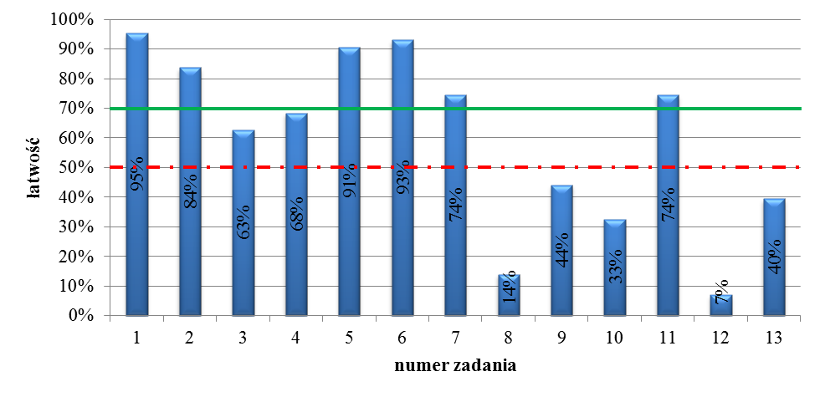
Z powyższego diagramu wynika, że w 5 czynnościach uczniowie nie osiągnęli wymaganego poziomu koniecznego. Wynik sześciu zadań przekroczył poziom zadowalający. Pozostałe 2 czynności okazały się dla uczniów umiarkowanie trudne.
Łatwość zadań z matematyki– porównanie dla oddziałów
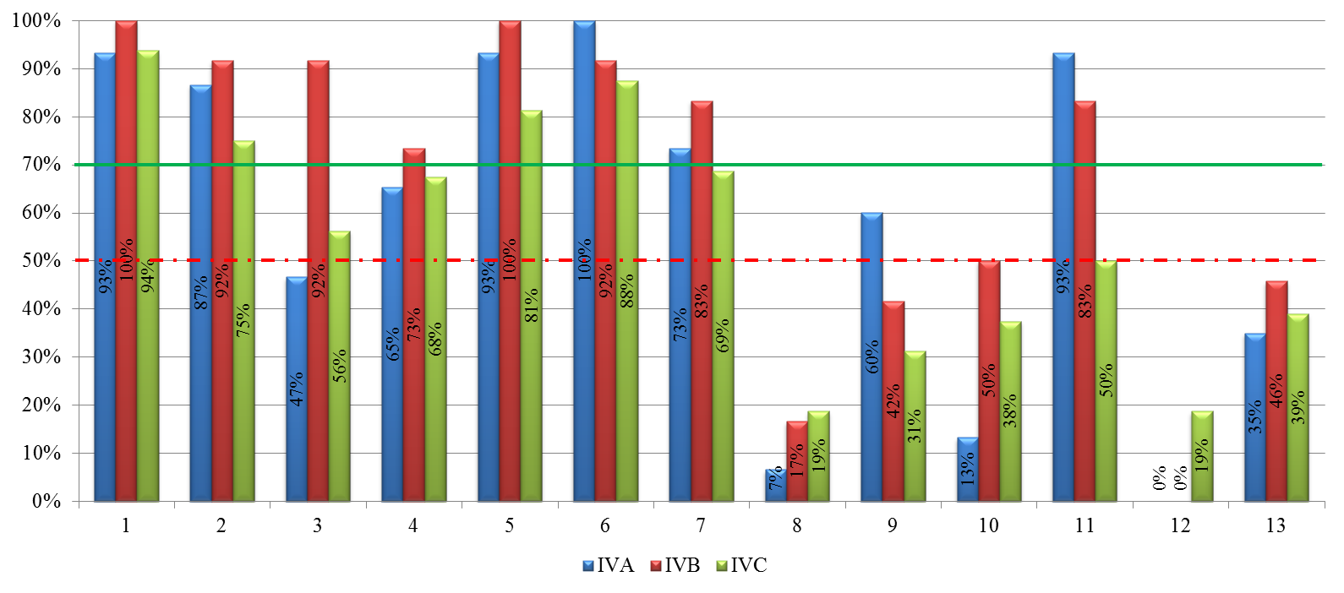

Łatwość zadań dla oddziałów
Poniższa tabela prezentuje kartotekę oraz łatwość poszczególnych zadań i czynności uszeregowane według wymagań z podstawy programowej.
Wymaganie ogólne | Nr zad. |  | Wymaganie szczegółowe  Uczeń: | Liczba punktów | Łatwość w %
 |  |  |  |  | IVA | IVB | IVC
I. Sprawność rachunkowa.
1. Wykonywanie nieskomplikowanych obliczeń w pamięci lub w działaniach trudniejszych pisemnie oraz wykorzystanie tych umiejętności w sytuacjach praktycznych. | 4 |  | II. Działania na liczbach naturalnych.  Uczeń:  1) dodaje i odejmuje w pamięci liczby naturalne dwucyfrowe lub większe, liczbę jednocyfrową dodaje do dowolnej liczby naturalnej i odejmuje od dowolnej liczby naturalnej  3) mnoży i dzieli liczbę naturalną przez liczbę naturalną jednocyfrową, dwucyfrową lub trzycyfrową sposobem pisemnym, w pamięci (w najprostszych przykładach) […]  6) porównuje liczby naturalne z wykorzystaniem ich różnicy lub ilorazu | 5 | 65% | 73% | 68%
 | 6 |  | II. Działania na liczbach naturalnych.  Uczeń:  1) dodaje i odejmuje w pamięci liczby naturalne dwucyfrowe […] | 1 | 100% | 92% | 88%
Łatwość |  |  |  |  | 71% | 76% | 71%
II. Wykorzystanie i tworzenie informacji.
1. Odczytywanie i interpretowanie danych przedstawionych w różnej formie oraz ich przetwarzanie. | 2 |  | IV. Ułamki zwykłe i dziesiętne. Uczeń:  1) opisuje część danej całości za pomocą ułamka  XIII. Elementy statystyki opisowej.  Uczeń:  2) odczytuje i interpretuje dane  przedstawione […] na diagramach i na wykresach | 1 | 87% | 92% | 75%
 | 5 |  | I. Liczby naturalne w dziesiątkowym układzie pozycyjnym.  Uczeń:  5) liczby w zakresie do 3 000 zapisane w systemie rzymskim przedstawia w systemie dziesiątkowym, a zapisane w systemie dziesiątkowym przedstawia w systemie rzymskim | 1 | 93% | 100% | 81%
2. Interpretowanie i tworzenie tekstów o charakterze matematycznym oraz graficzne przedstawianie danych. | 12 |  | IX. Wielokąty, koła i okręgi. Uczeń:  6) wskazuje na rysunku cięciwę, średnicę oraz promień koła i okręgu | 1 | 0% | 0% | 19%
Łatwość |  |  |  |  | 60% | 64% | 58%
III. Wykorzystanie i interpretowanie reprezentacji.
1. Używanie prostych, dobrze znanych obiektów matematycznych, interpretowanie pojęć matematycznych i operowanie obiektami matematycznymi. | 1 |  | IV. Ułamki zwykłe i dziesiętne. Uczeń:  1) opisuje część danej całości za pomocą ułamka | 1 | 93% | 100% | 94%
 | 3 |  | IV. Ułamki zwykłe i dziesiętne. Uczeń:  1) opisuje część danej całości za pomocą ułamka | 1 | 47% | 92% | 56%
2. Dobieranie modelu matematycznego do prostej sytuacji […]. | 7 |  | XII. Obliczenia praktyczne.  Uczeń:  3) wykonuje proste obliczenia zegarowe na godzinach, minutach[…] | 1 | 73% | 83% | 69%
1. Używanie prostych, dobrze znanych obiektów matematycznych, interpretowanie pojęć matematycznych i operowanie obiektami matematycznymi. | 8 |  | XII. Obliczenia praktyczne. Uczeń:  8) oblicza rzeczywistą długość odcinka, gdy dana jest jego długość w skali oraz długość odcinka w skali, gdy dana jest jego rzeczywista długość | 1 | 7% | 17% | 19%
 | 10 |  | XII. Obliczenia praktyczne. Uczeń:  8) oblicza rzeczywistą długość odcinka, gdy dana jest jego długość w skali oraz długość odcinka w skali, gdy dana jest jego rzeczywista długość | 1 | 13% | 50% | 38%
 | 11 |  | XI. Obliczenia w geometrii. Uczeń:  2) oblicza pola: trójkąta, kwadratu,  prostokąta, rombu, równoległoboku,  trapezu, przedstawionych na rysunku  […] | 1 | 93% | 83% | 50%
Łatwość |  |  |  |  | 54% | 71% | 54%
IV. Rozumowanie i argumentacja.
3. Stosowanie strategii wynikającej z treści zadania, tworzenie strategii rozwiązania problemu, również w rozwiązaniach wieloetapowych oraz w takich, które wymagają umiejętności łączenia wiedzy z różnych działów matematyki. |  | 9 | II. Działania na liczbach naturalnych.  Uczeń:  1) dodaje i odejmuje w pamięci liczby naturalne dwucyfrowe lub większe, liczbę jednocyfrową dodaje do dowolnej liczby naturalnej i odejmuje od dowolnej liczby naturalnej  3) mnoży i dzieli liczbę naturalną przez liczbę naturalną jednocyfrową, dwucyfrową lub trzycyfrową […] w pamięci (w najprostszych przykładach) […] | 1 | 60% | 42% | 31%
 |  | 13 | XI. Obliczenia w geometrii. Uczeń:  1) oblicza obwód wielokąta o danych długościach boków  2) oblicza pola: trójkąta, kwadratu,  prostokąta, rombu, równoległoboku,  trapezu, przedstawionych na rysunku oraz w sytuacjach praktycznych […] | 4 | 35% | 46% | 39%
Łatwość |  |  |  |  | 40% | 45% | 38%

Ogólne wyniki uczniów w poszczególnych obszarach wymagań
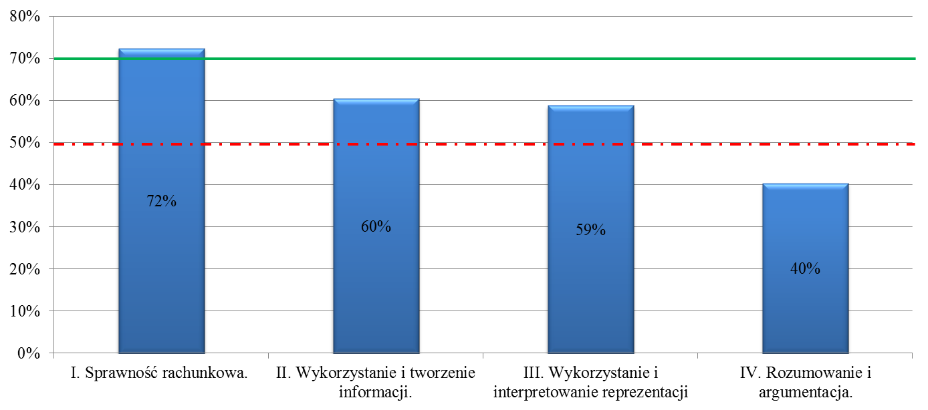
Osiągnięcia uczniów według sprawdzanych wymagań z zakresu podstawy programowej są zróżnicowane. W zakresie sprawności rachunkowej uczniowie osiągnęli poziom zadowalający. W wymaganiach z zakresu wykorzystania i tworzenia informacji (60% punktów) oraz wykorzystania i interpretowania reprezentacji (59% punktów) uczniowie osiągnęli poziom konieczny. Najsłabszy wynik wystąpił w zakresie rozumowania i argumentacji (40% punktów możliwych do uzyskania).
Procent uzyskanych pkt | 0 - 19 | 20 - 49 | 50 - 69 | 70 - 79 | 80 - 89 | 90 - 100
Średnia łatwość zadań | bardzo trudne | trudne | umiarkowanie trudne/łatwe | łatwe |  | bardzo łatwe
Stopień osiągnięć | bardzo  niski | niski | niżej zadowalający | zadowalający | dobry | bardzo dobry

Zgodnie z przyjętą skalą stopni osiągnięć na sprawdzianie uczniowie opanowali umiejętności określone obszarami standardów w sposób następujący:
Wymaganie | Stopień osiągnięć
I. Sprawność rachunkowa. | 72% | zadowalający
II. Wykorzystanie i tworzenie informacji. | 60% | niżej zadowalający
III. Modelowanie matematyczne. | 59% | niżej zadowalający
IV. Rozumowanie i tworzenie strategii | 40% | niski

Wyniki uczniów w poszczególnych obszarach wymagań – porównanie dla oddziałów
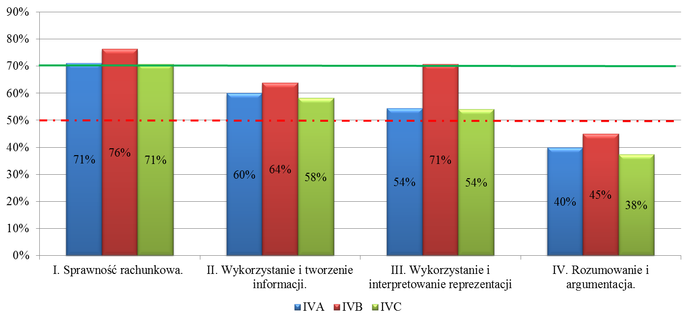

Wymaganie | Stopień osiągnięć
 | IVA |  | IVB |  | IVC
I. Sprawność rachunkowa. | 71% | zadowalający | 76% | zadowalający | 71% | zadowalający
II. Wykorzystanie  i tworzenie informacji. | 60% | niżej zadowalający | 64% | niżej zadowalający | 58% | niżej zadowalający
III. Modelowanie matematyczne. | 54% | niżej zadowalający | 71% | zadowalający | 54% | niżej zadowalający
IV. Rozumowanie  i tworzenie strategii | 40% | niski | 45% | niski | 38% | niski
Wnioski z przeprowadzonej analizy sprawdzianu
Na podstawie wyników uzyskanych przez uczniów można stwierdzić, że:
uczniowie na poziomie zadowalającym poradzili sobie z:
- opisywaniem części danej całości za pomocą ułamka
- przedstawieniem liczby zapisanej w systemie rzymskim w systemie dziesiątkowym
- odejmowaniem pamięciowym liczb naturalnych
- odczytaniem i interpretacją danych przedstawionych na wykresie oraz opisaniem części danej całości za pomocą ułamka
- wykonywaniem obliczeń zegarowych na godzinach i minutach
- obliczeniem pola kwadratu przedstawionego na rysunku

uczniowie na poziomie niżej zadowalającym (koniecznym) poradzili sobie z:
- wykonywaniem nieskomplikowanych obliczeń w pamięci lub w działaniach trudniejszych pisemnie oraz wykorzystanie tych umiejętności w sytuacjach praktycznych
uczniowie słabo poradzili sobie z:
- wskazaniem na rysunku cięciwy, średnicy oraz promienia okręgu
- obliczaniem rzeczywistej długości odcinka, gdy dana jest jego długość w skali
- określeniem skali rysunku na podstawie wymiarów rzeczywistych i wymiarów w skali
- stosowaniem strategii wynikającej z treści zadania, tworzeniem strategii rozwiązania problemu
- rozwiązywaniem zadań tekstowych dotyczących pola i obwodu prostokąta osadzonych w kontekście praktycznym – koszt uprania i obszycia dywanu

